使用说明

在当前文件下执行指令



python process_dotsmv.py -i ../output -o ../process_result

-i 指输入文件夹路径，就是之前ssh模型学习输出的文件夹路径

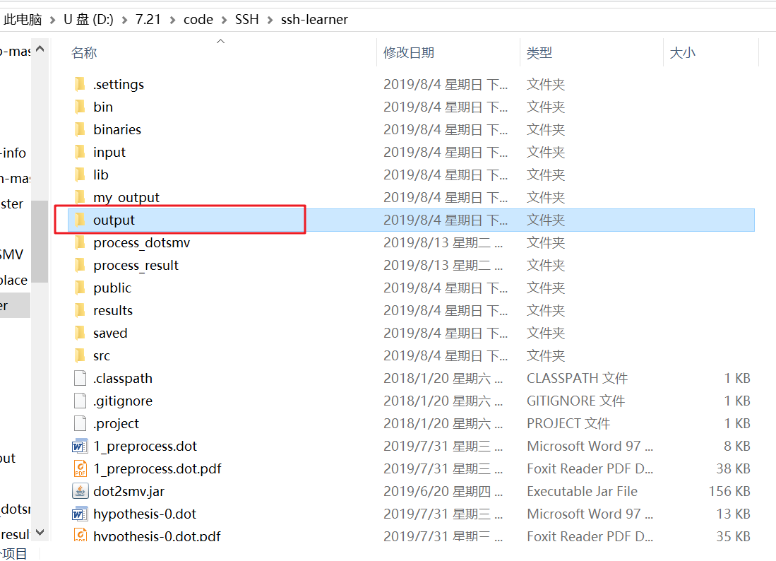

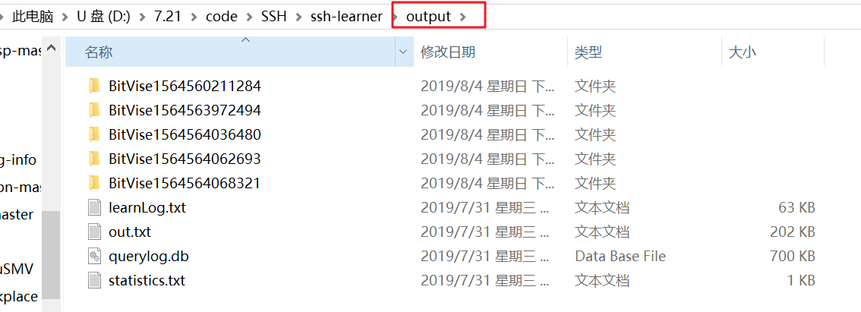

-o 指输出文件夹路径，将化简和检测结果输出到哪个文件夹，这里为process_result

